ĐƠN VỊ THÔNG TIN THUỐC – BV PHCN THÁNG 5/2024
BFS – AMIRON
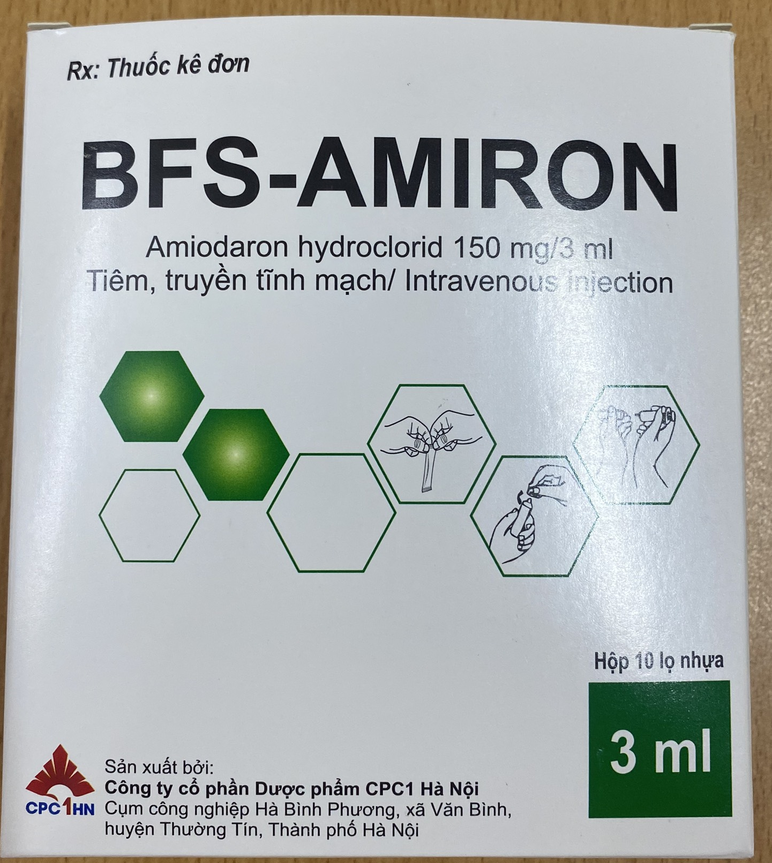

Thành phần: Mỗi lọ 3 ml chứa.

- Thành phần hoạt chất: Amiodaron hydroclorid ……………………..150 mg
- Thành phần tá dược: Benzyl alcohol, polysorbat 80, acid hydroclorid, natri hydroxyd, nước cất pha tiêm.
Dạng bào chế: Dung dịch tiêm

Chỉ định:

- Amiodaron hydroclorid được chỉ định điều trị trong các rối loạn tim nghiêm trọng mà các phương pháp khác không hiệu quả hoặc chống chỉ định.

- Rối loạn nhịp nhĩ, bao gồm rung nhĩ hoặc cuồng động

- Loạn nhịp nút nhĩ thất, nhịp nhanh vào nút nhĩ thất.

- Loạn nhịp thất nhanh đe doạ tính mạng, bao gồm cả nhịp thất nhanh dai dẳng hoặc kịch phát.

- Điều trị nên được bắt đầu và thường theo dõi trong bệnh viện và các bác sĩ chuyên khoa. Sử dụng dung dịch tiêm truyền khi không thể thực hiện được qua đường uống.

Liều dùng và cách dùng:

Đường dùng: tiêm truyền tĩnh mạch

- Liều khuyến cáo là 5 mg/kg thể trọng truyền tĩnh mạch trong thời gian 20 phút tới 2 giờ. Dung dịch truyền nên được pha loãng với 250 ml dung dịch Dextrose 5%.Có thể lặp lịa liều trên tới 1200 mg (xấp xỉ 15 mg/kg thể trọng) trong 500 ml dung dịch glucose 5% trong vòng 24 giờ. Điều chỉnh liều dựa trên đáp ứng lâm sàng của bệnh nhân.

- Trên lâm sàng trong trường hợp khẩn cấp tiêm amiodaron theo chỉ định của bác sĩ theo đường tiêm chậm. Liều sử dụng là 150 – 300 mg trong 10 -20 ml dung dịch dextrose 5%, tiêm chậm trong khoảng thời gian ít nhất là 3 phút. Không được tiêm liều kế tiếp trong vòng tối thiểu 15 phút. Bệnh nhân nên được theo dõi chặt chẽ khi được điều trị với Amiodaron bằng cách này.

- Cấp cứu hồi sức tim phổi: Liều khuyến cáo trong trường hợp rung tâm thất/nhịp nhanh thất trái là 300 mg (hoặc 5 mg/kg thể trọng) pha loãng với 20 ml glucose 5% tiêm nhanh. Có thể cân nhắc thêm liều 150 mg (hoặc 2.5 mg/kg thể trọng) tiêm tĩnh mạch nếu tình trạng rung thất kéo dài

- Đối tượng bệnh nhân là trẻ em:

+ Liều khởi đầu: 5 mg/kg thể trọng trong thời gian 20 phút đến 2 giờ.

+ Liều duy trì: 10 -15 mg/kg/ngày từ vài giờ đến vài ngày.

- Chuyển đổi từ đường tĩnh mạch sang đường uống: Ngay khi đạt được đáp ứng điều trị đầy đủ, liệu pháp đường uống nên được sử dụng đồng thời với đường tiêm ở liều khởi đầu thông thường (200 mg, 3 lần/ngày). Sau đó nên loại bỏ dần Amiodaron đường tiêm.

Chống chỉ định:
- Quá mẫn với bất kỳ thành phần nào của thuốc
- Suy hô hấp cấp tính, truỵ tuần hoàn, tụt huyết áp động mạch nghiêm trọng; hạ huyết áp, suy tim và bệnh cơ tim.
- Chống chỉ định cho trẻ sơ sinh và trẻ dưới 3 tuổi
- Tiền sử hay đang có rối loạn chức năng tuyến giáp. Xét nghiệm chức năng tuyến giáp nên được thực hiện trước khi điều trị cho tất cả các bệnh nhân.
- Nhịp tim chậm, block xoang tâm nhĩ và hội chứng nút xoang bệnh lý ở bệnh nhân không sử dụng máy tạo nhịp tim. Ở những bệnh nhân bị rối loạn nghiêm trọng block nút nhĩ thất ở mức độ cao, block hai nhánh, block ba nhánh hoặc nút xoang, amiodaron chỉ được sử dụng khi có sử dụng máy tạo nhịp tim.
- Sử dụng các thuốc mà kéo dài khoảng QT
- Phụ nữ mang thai và cho con bú.
Các chống chỉ định này không áp dụng đối với việc sử dụng amiodaron hydroclorid để hồi sức tim phổi của rung thất chống sốc.

Tương tác, tương kỵ của thuốc: Do Amiodaron có tác dụng kéo dài nên vẫn xảy ra tương tác thuốc khi đã ngừng sử dụng thuốc. Thuốc có thể gây tương tác nghiêm trọng với các thuốc gây kéo dài khoảng QT, Warfarin, phenytoin, digoxin.

- Amiodaron làm tăng nồng độ Wafarin bằng cách ức chế cytochom P450 2C9. Do đó thuốc có thể làm tăng tác dụng của dẫn xuất coumarin, dẫn đến tăng nguy cơ chảy máu. Vì vậy những bệnh nhân được điều trị bằng thuốc chống đông máu cần phải theo dõi thường xuyên và điều chỉnh liều cả trong và sau khi điều trị với amiodaron.

- Amiodaron làm tăng nồng độ phenytoin trong huyết tương bằng cách ức chế enzym cytochorm P450 2C9.

- Với Digoxin: Rối loạn nhịp tim, nhịp tim chậm nghiêm trọng và rối loạn dẫn truyền nhĩ thất có thể xảy ra. Nống độ Digoxin cần được theo dõi.

- Với các thuốc kéo dài khoảng QT, làm tăng nguy cơ xoắn đỉnh, được chống chỉ định sử dụng cùng:

+ Thuốc chống loạn nhịp, như quinidin, procainamid, disopyramid, sotalol và bretylium.

+ Erythromycin tiêm tĩnh mạch, co-trimoxazol hoặc pentamidin tiêm.

+ Lithi và thuốc chống trầm cảm ba vòng như doxepin, maprotilin, amitriptylin.

+ Một số chống loạn thần như clopromazin, thioridazin, fluphenazin, pimozid, haloperidol, amisulprid, sultoprid, sulpirid và sertindol.

+ Một số thuốc kháng histamin như terfenadin, astemizol và mizolastin.

+ Thuốc chống sốt rét như quinin, mefloquin, cloroquin và halofantrin.

+ Moxifloxacin

+ Các sản phẩm từ dược liệu khác như vincamin và cisaprid.

- Các thuốc không được khuyến cáo phối hợp:

+ Các thuốc chẹn kênh beta và thuốc chẹn kênh calci (diltiazem, verapamil)

+ Thuốc nhuận tràng có thể gây hạ kali máu, do đó làm tăng nguy cơ xoắn đỉnh.

+ Các chất ức chế HIVprostease.

Tương kỵ: Thuốc tiêm Amiodaron tương kỵ với aminophylin, Cefamadol nafat, Cefazolin natri, mezlocillin natri, heparin natri, natri clorid, natri bicarbonat.

Tác dụng không mong muốn:

- Thường gặp: Run, khó chịu, mệt mỏi, tê cóng hoặc đau nhói ngón chân, ngón tay, mất điêu hoà, hoa mắt và dị cảm; buồn nôn, nôn, chán ăn và táo bón; hạ huyết áp (sau tiêm), tác dụng gây loạn nhịp, tim chậm, block nhĩ thất và suy tim; viêm phế nang lan toả hoặc xơ phổi hoặc viêm phổi kẽ; mẫn cảm ánh nắng gây ban đỏ, nhiễm sắc tố da; rối loạn thi giác; suy giáp trạng, cường giáp trạng.

- Ít gặp: đau đầu, rối loạn giấc ngủ; bệnh thần kinh ngoại vi hoặc bệnh cơ, loạn nhịp nhanh hoặc không đều, nhịp chậm xoang , và suy tim ứ huyết.

- Hiếm gặp: giảm tiểu cầu; tăng áp lực nội sọ; ban da, một số trường hợp viêm da tróc vẩy; viêm gan, xơ gan, viêm thần kinh thị giác.
Cảnh báo và thận trọng:
- Amiodaron chỉ được sử dụng bởi các bác sĩ chuyên khoa, sử dụng thuốc yêu cầu phải theo dõi thường xuyên và có các xét nghiệm chức năng gan, chức năng tuyến giáp, điện tâm đồ, chụp X-quang lồng ngực.
- Tiêm tĩnh mạch trực tiếp không được khuyến cáo do các nguy cơ cao về huyết động như tụt huyết áp, truỵ tim mạch.
- Khi cơ thể hấp thu thuốc sẽ có những dấu hiệu như khoảng QT dài bất thường, xuất hiện sóng U trên điện tâm đồ;
- Liều chỉ định 5 mg/kg thể trọng là liều tối đa được cho phép trong tiêm tĩnh mạch trực tiếp, không được vượt quá liều.
- Khi sử dụng Amiodaron cần theo dõi thận trọng, vì có thể gây rối loạn tim, rối loạn nội tiết, Bệnh phổi, rối loạn gan.
- Khi dùng Amiodaron cần tránh phơi nắng.
- Thuốc có chứa benzyl alcol không nên sử dụng trên trẻ sơ sinh và trẻ nhỏ trên 3 tuổi.
- Chế phẩm chứa natri dùng trong đường tiêm, thận trọng khi sử dụng trên bệnh nhân nhi.
Sử dụng trong trường hợp có thai và cho con bú:
- Thuốc có thể gây ra một số tác dụng bất lợi đối với mẹ và bé. Do đó, chống chỉ định đối với phụ nữ mang thai và bà mẹ đang cho con bú.

Đơn giá: 24.000 đồng/lọ

DS. Nguyễn Thị Hường

